**ВСТУП**

З тих пір, як італійським інженером Гульєльмо Марконі та російським винахідником А. С. Поповим в 1895 р. був відкритий чутливий і надійно працюючий радіоприймач, придатний для радіозв'язку, людство почало бурхливо освоювати всі глибини ефіру.

Олександр Степанович Попов був викладачем офіцерських курсів в Кронштадті.Почавши з відтворення дослідів Герца, він потім використовував надійніший і чутливий спосіб реєстрації електромагнітних хвиль.

У якості деталі, що безпосередньо "відчуває" електромагнітні хвилі, А.С. Попов застосував когерер (від лат. - "Когеренція" - "зчеплення"). Цей прилад являє собою скляну трубку з двома електродами. У трубці поміщені дрібні металеві ошурки. Дія приладу заснована на впливі електричних розрядів на металевий порошки. У звичайних умовах когерер має великий опір, оскільки ошурки мають поганий контакт один з одним. Електромагнітна хвиля що прийшла створює в когерері змінний струм високої частоти. Між тирсою проскакують найдрібніші іскорки, які спікають тирсу. У результаті опір когерера різко падає (в дослідах А. С. Попова з 100000 до 1000 - 500 Ом, тобто в 100-200 разів). Знову повернути приладу великий опір можна, якщо струсити його. Щоб забезпечити автоматичність, необхідну для здійснення бездротового зв'язку, А.С.Попов використовував дзвінковий пристрій для струшування когерера після прийому сигналу.

Спрацьовувало реле, включався дзвінок, а когерер отримував "легкий струс", зчеплення між металевими ошурками слабшало, і вони були готові прийняти наступний сигнал.

Щоб підвищити чутливість апарату, А.С. Попов один з виводів когерера заземлив, а інший приєднав до високо піднятого шматку дроту, створивши першу приймальну антену для бездротового зв'язку. Заземлення перетворює провідну поверхню землі в частину відкритого коливального контуру, що збільшує дальність прийому.

Хоча сучасні радіоприймачі дуже мало нагадують приймач А. С. Попова, основні принципи їх дії ті ж, що і в його приладі. Сучасний приймач також має антену, в якій приходить хвиля викликає дуже слабкі електромагнітні коливання. Як і в приймачі А. С. Попова, енергія цих коливань не використовується безпосередньо для прийому. Слабкі сигнали лише управляють джерелами енергії, які живлять наступні ланцюги. Зараз таке керування здійснюється за допомогою напівпровідникових приладів.

7 травня 1895р. на засіданні Російського фізико-хімічного товариства в Петербурзі О.С. Попов продемонстрував дію свого приладу, який став, по суті, першим у світі радіоприймачем. День 7 травня став днем народження радіо. Нині він щорічно відзначається в нашій країні. [1]

А.С. Попов продовжував наполегливо удосконалювати приймальну апаратуру.Він ставив своїм безпосереднім завданням побудувати прилад для передачі сигналів на великі відстані. Спочатку радіозв'язок було встановлено на відстані 250 м. Невпинно працюючи над своїм винаходом, Попов незабаром домігся дальності зв'язку більше 600 м. Потім на маневрах Чорноморського флоту в 1899р. вчений встановив радіозв'язок на відстані понад 20 км, а в 1901р. дальність радіозв'язку була вже 150км. Важливу роль у цьому відіграла нова конструкція передавача. Іскровий проміжок був розміщений в коливальному контурі, індуктивно пов'язаному з передавальною антеною і налаштованому з нею в резонанс .. Істотно змінилися і способи реєстрації сигналу. Паралельно дзвінку був включений телеграфний апарат, що дозволив вести автоматичний запис сигналів. У 1899р. була знайдена можливість прийому сигналів за допомогою телефону. На початку 1900р.радіозв'язок був успішно використаний під час рятувальних робіт у Фінляндській затоці. За участю А. С. Попова почалося впровадження радіозв'язку на флоті і в армії Росії.

Продовжуючи досліди і вдосконалюючи прилади, А. С. Попов повільно, але впевнено збільшував дальність дії радіозв'язку. Через 5 років після побудови першого приймача почала діяти регулярна лінія бездротового зв'язку на відстані 40 км. Завдячуючи цьому телеграфу, взимку 1900р. , Криголам "Єрмак" зняв з крижини рибалок, яких шторм забрав в море. Радіо, яке розпочало свою практичну історію порятунком людей, стало новим прогресивним видом зв'язку XX ст. Звичайно ж, розміри нинішніх радіостанцій, точність бездротової передачі даних, функціональність радіоприладів сильно відрізняються від винаходів Попова. Але саме вони дали хід такого підрозділу електроніки як радіозв'язок.

Дистанційне керування певним апаратом або модулем зараз не є дивиною. Ми бачимо це щодня у вигляді автосигналізацій, різноманітних пультах до теле та аудіотехніки. Вони сильно спрощують техніку і економлять багато сил і часу користувачам. І спад чи зменшення частки такого типу управління в найближчому часі не передбачається. Саме тому такий тип керування є таким актуальним сьогодні.

Предметом дослідження є різноманітя сучасних методів бездротової передачі даних, більш детально розглянуто Bluetooth-протокол.

Спроектовано кілька схем дистанційного радіоуправління (дверима або гаражними воротами зокрема) з використанням кодування сигналу.

**1. BLUETOOTH-ТЕХНОЛОГІЯ**

* 1. **Історія створення Bluetooth, його конкуренти**



Рисунок.1.1 Логотип Bluetooth

На початку 1998 року п'ять великих компаній: Ericsson, Nokia, IBM, Intel і Toshiba об'єдналися, щоб почати роботу над створенням нової технології бездротового зв'язку Bluetooth. 20 травня була сформована спеціальна робоча група (Special Interest Group - SIG) для подальшого просування нової технології на телекомунікаційному ринку. Будь-яка компанія, яка планує розробляти пристрої Bluetooth, може безкоштовно увійти в цю групу. У SIG вже перебуває близько 2000 компаній. [3]

Як з'явилася назва Bluetooth (Мал. 1.1)? Свою назву технологія Bluetooth отримала на честь короля вікінгів, котого звали Харольд Блакитний Зуб. Таке прізвисько йому дали через потемнілого переднього зуба. Харольд жив у Данії більше тисячі років тому і увійшов в історію завдяки тому, що об'єднав данів і приніс їм християнство. І, як нагадування про провідну роль скандинавів у мобільному зв'язку, компанії Ericsson, IBM, Nokia і Toshiba назвали свою технологію, яка повинна творити історію, ім'ям воїна воїна-вікінга.[3]

Bluetooth дозволяє об'єднувати в локальні мережі будь-яку техніку: від мобільного телефону і комп'ютера до холодильника. При цьому, одними з важливих параметрів нової технології повинні були стати низька вартість пристрою зв'язку - в межах 20 доларів, відповідно невеликі розміри (адже мова йде про мобільні пристрої) і, що важливо, сумісність, простота вбудовування в різні пристрої. На відміну від технології інфрачервоного зв'язку IrDA (Infrared Direct Access), що працює за принципом "точка-точка" в зоні прямої видимості, технологія Bluetooth розроблялася для роботи як за принципом "точка-точка", так і в якості багатоточкового радіоканалу, керованого багаторівневим протоколом , схожим на протокол мобільного зв'язку GSM. Bluetooth стала конкурентом таких технологій, як IEEE 802.11, HomeRF і IrDA, хоча остання і не призначена для побудови локальних мереж, але є найпоширенішою технологією бездротового з'єднання комп'ютерів і периферійних пристроїв. Тобто в недалекому майбутньому Bluetooth може стати "стандартом де-факто" для бездротових комунікацій.

* 1. **Принцип передачі інформації**

Bluetooth - технологія бездротової передачі даних, що дозволяє з'єднувати один з одним практично будь-які пристрої: мобільні телефони, ноутбуки, принтери, цифрові фотоапарати і навіть холодильники, мікрохвильові печі, кондиціонери. З'єднати можна все, що з'єднується (тобто має вбудований мікрочіп Bluetooth). Технологія стандартизована, отже, проблеми несумісності пристроїв від конкуруючих фірм бути не повинно. [2]

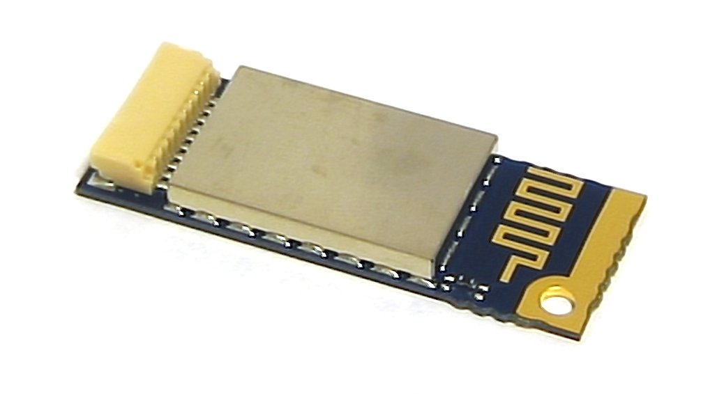

Рисунок.1.2 Чіп Bluetooth з ноутбуку серії

DELL TrueMobile 350

Bluetooth - це маленький чіп (наприклад Рис. 1.2), що представляє собою високочастотний (2.4 - 2.48 ГГц) прийомопередатчик, що працює в діапазоні ISM (Industry, Science and Medicine; промисловий, науковий і медичний). Для використання цих частот не потрібна ліцензія (виключення розглянемо нижче). Швидкість передачі даних, що передбачається стандартом, складає близько 720 Кбіт / с в асиметричному режимі і 420 Кбіт / с в повнодуплексному режимі. Забезпечується передача трьох голосових каналів, але не відеосигналу. Споживання енергії (потужність передавача) не повинно перевищувати 10 мВт. Спочатку технологія передбачала можливість зв'язку на відстані не більше 10 метрів.

Сьогодні деякі фірми пропонують мікросхеми Bluetooth, здатні підтримувати зв'язок на відстані до 100 метрів. Як радіотехнологія, Bluetooth здатна "обходити" перешкоди, тому об’єкти що з'єднуються, можуть знаходитися поза зоною прямої видимості. З'єднання відбувається автоматично, як тільки Bluetooth-пристрої виявляються в межах досяжності, причому не тільки за принципом точка - точка (два пристрої), але і за принципом точка - багато точок (один пристрій працює з декількома іншими) (Рис. 1.3) . Природно, для реалізації технології Bluetooth на практиці необхідно певне програмне забезпечення (ПЗ).

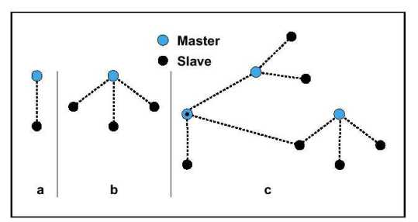

Рисунок.1.3 Типи з'єднання Bluetooth-пристроїв: а) точка - точка, b) точка - багато точок, c) складний багаторівневий ланцюжок

Технологія використовує FHSS (Рис. 1.4) - Frequency Hopping Spread Spectrum - стрибкоподібну перебудову частоти (1600 стрибків / с) з розширенням спектра. При роботі передавач переходить з однієї робочої частоти на іншу по псевдослучайному алгоритму.

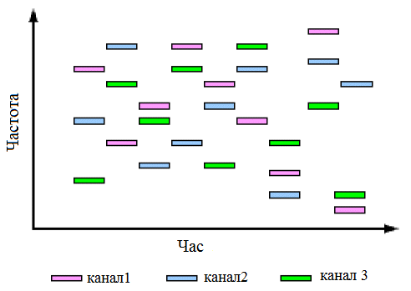

Рисунок.1.4 FHSS - перестройка частот

Для полнодуплексной передачі використовується дуплексний режим з тимчасовим поділом (TDD). Підтримується ізохронна і асинхронна передача даних і забезпечується проста інтеграція з TCP / IP. Тимчасові інтервали (Time Slots) розгортаються для синхронних пакетів, кожен з яких передається на своїй частоті радіосигналу. Енергоспоживання пристроїв Bluetooth має бути в межах 0.1 Вт Кожен пристрій має унікальну 48-бітову мережеву адресу, сумісну з форматом стандарту локальних мереж IEEE 802.

Той факт, що частотний діапазон 2.4 ГГц вільний від ліцензування, вносить певні складнощі у використання Bluetooth-пристроїв. У цьому діапазоні працюють також різні медичні прилади, побутова техніка, мобільні телефони, бездротові локальні мережі стандарту IEEE. Цілком логічно припустити, що вони можуть "конфліктувати" один з одним. Саме для уникнення інтерференції з іншими бездротовими пристроями Bluetooth працює за FHSS (1600 стрибків в секунду). Це дозволяє "звільнити" потрібні іншим пристроям частоти.

**1.3 Bluetooth-модуль ВТМ 222. Технічні характеристики**

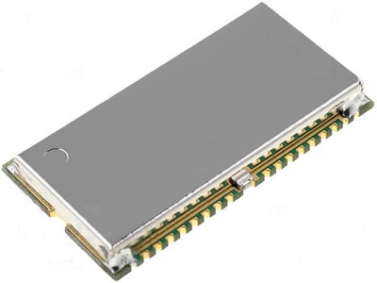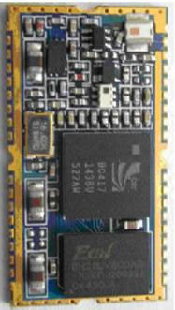

Рисунок.1.5 Bluetooth-модуль ВТМ 222

Дана модель є однією з найбільш простих у застосуванні, але все таки є дещо дефіцитним товаром. Крім того, було вирішено використовувати саме цей модуль у зв'язку з великою кількістю інтерфейсів і підключень, а також доступною літературою.

Функціональність даного модуля:

• Працює з версією Bluetooth 2.0 (+ відповідність EDR).

• Потужність передавача до +18 dBm.

• Режими зниженого енергоспоживання: Hold, Sniff, Park, Deep sleep mode.

• Робоча напруга живлення від 2.7V до 3.6V.

• Швидкість передачі даних по UART і USB відповідає специфікації Bluetooth.

• Розширена швидкість передачі даних (відповідно до версії 0.9 специфікації EDR) - 2Mbps або 3Mbps (залежно від обраного способу модуляції).

• Підтримка до 7 підключень типу ACL (асинхронне підключення без встановлення з'єднання) і 3 підключень типу SCO (синхронне підключення, орієнтоване на з'єднання).

Вбудоване програмне забезпечення підтримує протоколи профілю послідовного порту SPP. Базова мікросхема: BlueCore4-ext фірми CSR.

Область застосування даного модуля досить широка: ноутбуки та настільні персональні комп'ютери, апаратура точок доступу, побутова та промислова апаратура, персональні цифрові секретарі (PDA), послідовні адаптери, цифрові фотокамери, принтери, GPS-приймачі, касові термінали торгових залів (POS), зчитувачі штрихового коду, стільникові телефони, бездротові телефони.

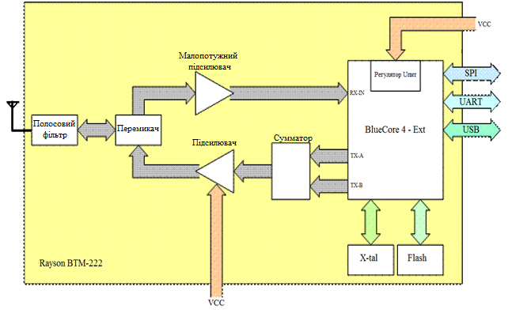

Рисунок.1.6 Структурна схема ВТМ 222

**2. МІКРОКОНТРОЛЕР**

**2.1 Опис, загальна інформація**

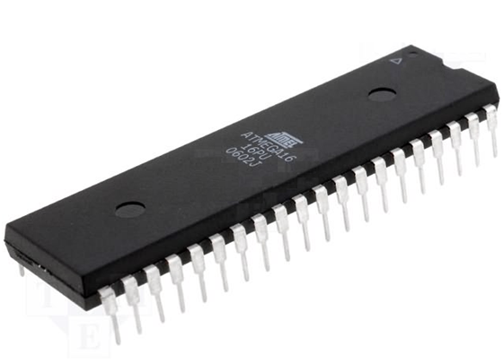

Рисунок.2.1 Мікроконтролер Atmel Mega16

Мікроконтролер (англ. Micro Controller Unit, MCU) - мікросхема, призначена для керування електронними пристроями (рис. 2,1). Типовий мікроконтроллер поєднує в собі функції процесора і периферійних пристроїв, містить ОЗУ або ПЗУ. По суті, це однокристальний комп'ютер, здатний виконувати прості завдання. [9]

Використання в сучасному мікроконтролері «потужного» обчислювального пристрою з широкими можливостями, побудованого на одній мікросхемі замість цілого набору, значно знижує розміри, енергоспоживання і вартість побудованих на його базі плат керування різними пристроями та їх окремими блоками. Саме з появою однокристальних мікро-ЕОМ пов'язують початок ери масового застосування комп'ютерної автоматизації в галузі управління. Мабуть, ця обставина і визначила термін «контролер» (англ. controller - регулятор, керуючий пристрій).

У зв'язку зі спадом вітчизняного виробництва і збільшеним імпортом техніки, у тому числі обчислювальної, термін «мікроконтроллер» (МК) витіснив з ужитку раніше використовуваний термін «однокристальна мікро-ЕОМ».

Перший патент на однокристальні мікро-ЕОМ був виданий в 1971 році інженерам М. Кочрену і Г. Буну, працівникам американської Texas Instruments. Саме вони запропонували на одному кристалі розмістити не тільки процесор, але і пам'ять з пристроями введення-виведення. На сьогоднішній день існує більше 200 модифікацій мікроконтролерів, сумісних з i8051, випускаються двома десятками компаній, і велика кількість мікроконтролерів інших типів. Популярністю у розробників користуються 8-бітові мікроконтролери PIC фірми Microchip Technology і AVR фірми Atmel, 16-бітові MSP430 фірми TI, а також 32-бітові мікроконтролери, архітектури ARM, яку розробляє фірма ARM Limited і продає ліцензії іншим фірмам для їх виробництва

**2.2 ATmega16 продукції Atmel Corporation**

2.2.1 Специфікація

ATmega16 (рис. 2,1) це малопотужний 8-розрядний КМОП мікроконтролер на основі розширеної AVR RISC архітектури. При виконанні декількох інструкцій за один такт, ATmega16 досягає пропускної швидкості близько 1 MIPS на МГц, що дозволяє розробникам систем оптимізувати енергоспоживання в порівнянні зі швидкістю обробки даних.

AVR ядро об'єднує багатий набір інструкцій з 32 регістрами загального призначення. Усі 32 регістра безпосередньо підключені до арифметико-логічний пристрій (АЛП), що дозволяє двом незалежним регістрів доступу в одній інструкції виконуватися за один такт. В результаті архітектура дозволяє збільшити пропускну здатність до десяти разів, ніж звичайні CISC-мікроконтролери. [9]

ATmega16 надає наступні можливості: 16 Кбайт-програмованої Flash пам'яті для читання / запису, 512 байт EEPROM, 1 кбайт SRAM, 32 лінії вводу / виводу загального призначення, 32 робочих регістра загального призначення, JTAG-інтерфейс для Boundaryscan, вбудований в чіп модуль підтримки для налагодження та програмування, три гнучких таймера / лічильника з режимами порівняння, внутрішні та зовнішні переривники, послідовний програмований USART, байт-орієнтований двухпровідний послідовний інтерфейс, 8-канальний, 10-розрядний АЦП з опціональним диференціальним вхідним каскадом з програмованим коефіцієнтом підсилення (тільки TQFP пакет ), SPI послідовний порт, і шість програмних режимів енергозбереження. Режим очікування зупиняє процесор, дозволяючи USART, двопровідному інтерфейсу, A / D конвертера, SRAM, таймером / лічильниками, SPI порту і системи переривань продовжувати функціонувати. Режим очікування зберігає зміст регістрів, але заморожує тактовий генератор, відключаючи всі інші функції чіпа до наступного зовнішнього переривання або апаратного скидання. У режимі енергозбереження, асинхронний таймер продовжує працювати, що дозволяє користувачеві продовжувати таймерний відлік, при цьому інша частина пристрою знаходиться в сплячому режимі. У АЦП режим шумозаглушення зупиняє ЦПУ і всі модулі введення / виводу, крім асинхронного таймера АЦП, щоб звести до мінімуму шум при перемиканні і перетворенні. У режимі очікування кристал / резонатор працює в той час як інша частина пристрою знаходиться в сплячому режимі. Це дозволяє дуже швидкий запуск в поєднанні з низьким енергоспоживанням. У розширеному режимі очікування, основний генератор і асинхронний таймер продовжують працювати.

Пристрій виготовляється з використанням технологій високої щільності і технології енергонезалежній пам'яті фірми Atmel. Присутній в чіпі ISP Flash дозволяє використовувати пам'ять для перепрограмування системою через послідовний інтерфейс SPI звичайним програмістом на енергонезалежної пам'яті, або ж на кристалі завантаження програми працює на ядрі AVR. Програма завантаження може використовувати будь-який інтерфейс для завантаження програми в пам'ять Flash.

Використовується об'єднання з 8-розрядного RISC-процесора з програмованою флеш-пам'яттю на монолітному чипі.

Atmel ATmega16 є потужним мікроконтролером, який забезпечує дуже гнучке і рентабельне рішення багатьох проблем за рахунок вбудованих програм управління.

AVR ATmega16 підтримує повний набір інструментів програмування в тому числі: C компілятори, асемблери, відладчики програм / тренажери, емулятори.

2.2.2 Структурна схема

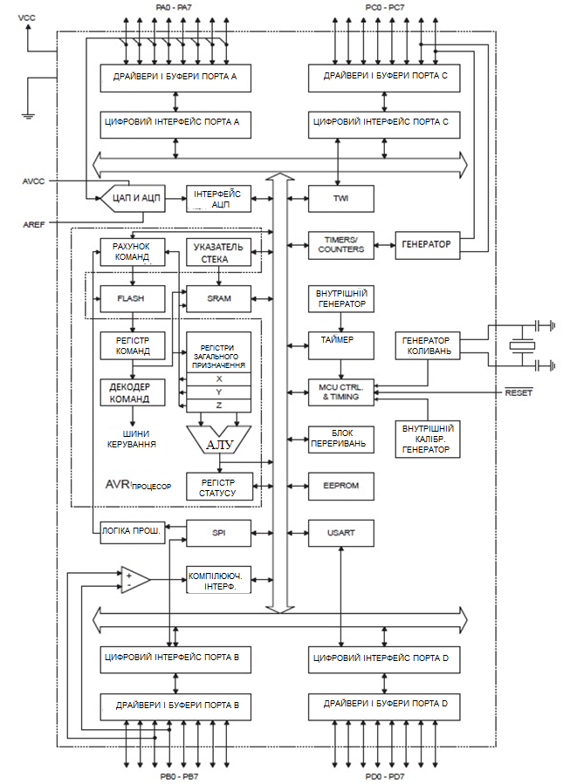

Рисунок.2.2 Блок-схема Mega16

Структурна схема надана компанією - виробником в комплекті документації. [6]

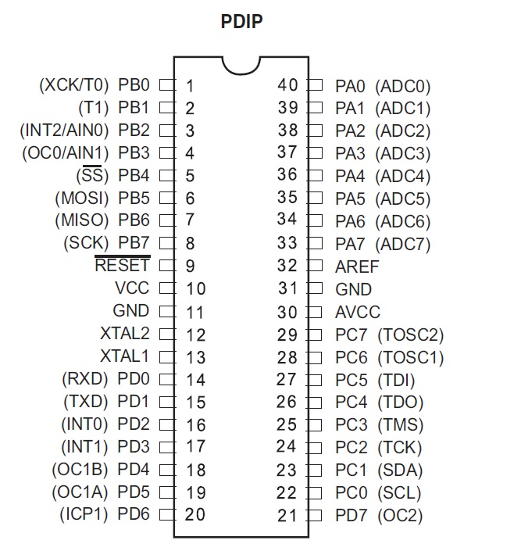

Рисунок.2.3 АТMega16 в PDIP корпусі

На рис. 2.3 зображено структуру виводів АТMega16 в PDIP корпусі, саме така буде використана в приладі.

**3. РОЗРОБКА І ПОБУДОВА СХЕМ**

**3.1 Побудова схеми з використанням ВТМ 222**

Складена блок-схема майбутніх приймача-передавача зі схематичним відображенням функцій.



Рисунок. 3.1 – Блок-схема пари приймач-передавач на модулях

ВТМ 222

По суті, прилад можна умовно розділити на дві частини - на «пульт» і «приймач». «Пульт» повинен передати сигнал по Bluetooth каналу приймача, який вже повинен обробити інформацію і залежно від її наповнення віддати вказівки всім веденим органам: власне дверних замків, вивести інформацію про процес на LCD-дисплей і просигналізувати відповідним світлодіодом

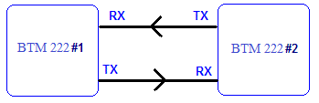

Рисунок.3.2 – Графічне зображення використання пари RX-DX

Щоб зрозуміти принцип передачі в дуплексному режимі, можна розглянути радіоканал з парою ВТМ-222 у вигляді двухпровідної звязки. Передача вихідного сигналу проходить по порту TX, прийом вхідного - по RX.

Типова схема підключення ВТМ-222 має такий вигляд: (див. рис. 3.2)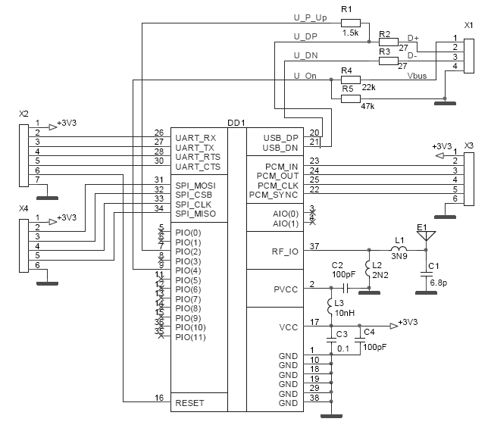

Рисунок. 3.2 – Схема використання портів ВТМ 222

При цьому роз'єми:

• Х1 - USB інтерфейс

• Х2 - послідовний інтерфейс (UART)

• Х3 - Аудіо-інтерфейс РСМ

• Х4 - SPI - інтерфейс (технологічний)

Дотримуючись даної схему підключення, необхідно враховувати, що обмін інформацією мікроконтроллер - Bluetooth-модуль буде здійснюватися по каналам RX і TX. Таким чином схема «пульт» матиме вигляд рис.3.3

Виділимо ключові вузли: дві мікросхеми - мікроконтролер і БТ-модуль, елементи забезпечення харчуванням, дві кнопки SB1 і SB2, що відповідають за «відкрити» і «закрити». Конструктивно схему можна було б ще спростити за рахунок підбору БТ-модуля і мікроконтролера з однаковою напругою живлення і одним рівнем логічної «1».

Саме тому були застосовані два транзисторних каскаду, щоб «вирівняти» ці два значення. Існує модифікація AT Mega 16 L, спроектована під 3.3В харчування, але на жаль, на Ветрино Києва її знайти не вдалося.

Принцип роботи досить простий: при натисканні однієї з двох кнопок мікроконтролер генерує серію імпульсів на RX / DX каналі. Після «зрівнювання» сигнал потрапляє на ВТМ 222, і відповідно поширює сигнал в ефір.[12]

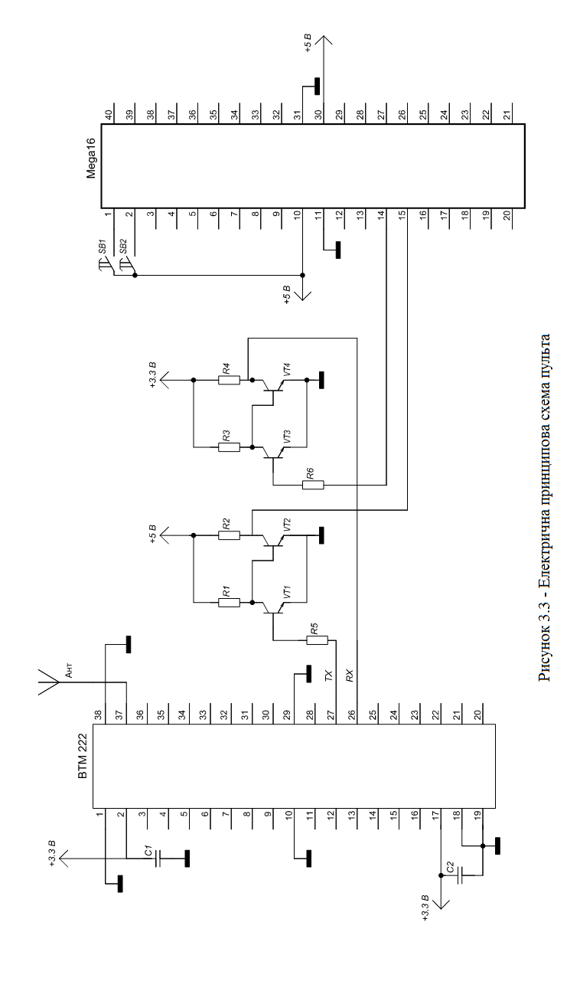

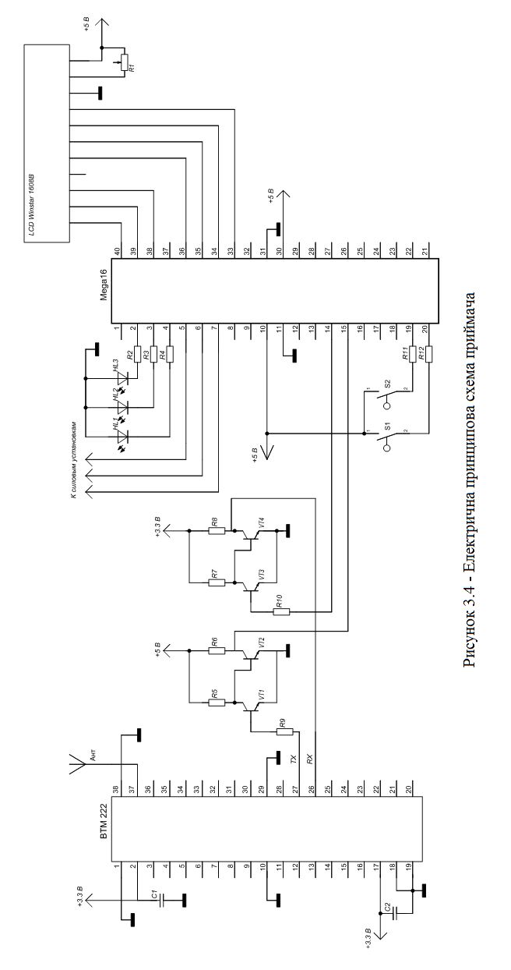

В той же час схема «приймача-аналізатора» повинна мати такий вид: (рис.3.4).

Тут все відбувається з точністю до навпаки. Прийнятий антеною сигнал передається 222, після процесу зрівноваження декодується микроконтроллером. Відповідно з програмною частиною, йде аналіз сигналу, на порт А МК подається закодований сигнал для LCD - дисплея. [7]

На порт Б подається сигнал для підсвічування одного з світлодіодів і для управління системою двигуна і гальма.

**3.2 Розробка схеми з використанням модуля МР 916**

**Побудова принципіальної схеми**

Даний модуль є набагато простішим у використанні і дешевшою заміною двох дорогих ВТМ 222, які крім дорожнечі ще й вимагають паралельного використання МК типу ATMega16. Саме тому було вирішено в якості елементної бази для побудови макета використовувати даний програмований модуль 4-х канального дистанційного управління 433 МГц МР 916. [13]

Пристрій дистанційного керування являє собою комплект із чотирьохкнопочного передавача, зробленого у вигляді брелока, на верхній панелі якого знаходяться 4 кнопки управління, відповідні 4-м каналах і світлодіод, а також приймача, у вигляді плати. Передача команд здійснюється по радіоканалу широтно-імпульсною модуляцією на частоті 433 МГц.

Гарантована виробником дальність дії в умовах прямої видимості становить близько 30 м, вона може змінюватися залежно від рельєфу місцевості, забудованість залізобетонними спорудами, всіляких джерел перешкод (радіостанції, лінії електропередач, комп'ютери тощо). Але, як пристрій показав на практиці, обладнаний антеною приблизною довжиною в 20см дальність впевненого прийому сигналу становить більше 60м.

Для підвищення перешкодозахищеності приймача його необхідно екранувати.

Тип модуляції, що використовується для передачі коду: ШІМ. Розрядність: 16 біт. Вихідна потужність: 1 мВт.

**Передавач**.

Напруга живлення: 12 В.

Струм споживання: 4 мА.

Частота: 433,92 МГц.

Тип модуляції, що використовується для передачі коду: ШІМ.

Розрядність: 16 біт.

Вихідна потужність: 1 мВт.

**Приймач**.

Напруга живлення: 3 - 5 В.

Струм споживання: 6 мА.

Максимальне навантаження виходів: 15 мА.

Максимальне навантаження виходів (NPN): 150 мА.

Частота: 433,92 МГц.

Смуга пропускання: 10 МГц.

Чутливість: 5 мкВ.

Кількість комбінацій коду: 65536.

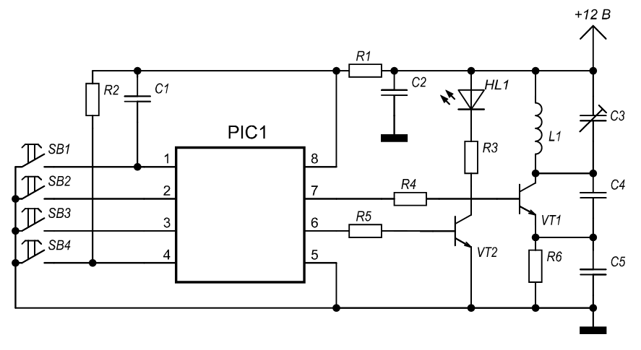

Рисунок. 3.5 – Електрична принципова схема пульта МР 916

Принцип дії пульта: при натисканні однієї з кнопок SB1 ... SB4 на мікроконтроллер РІС подається імпульс. Формуються імпульси на виході, проходять посилення і випромінювання антеною. Паралельно йде засвічування сигнального світлодіода, що сигналізує передачу.

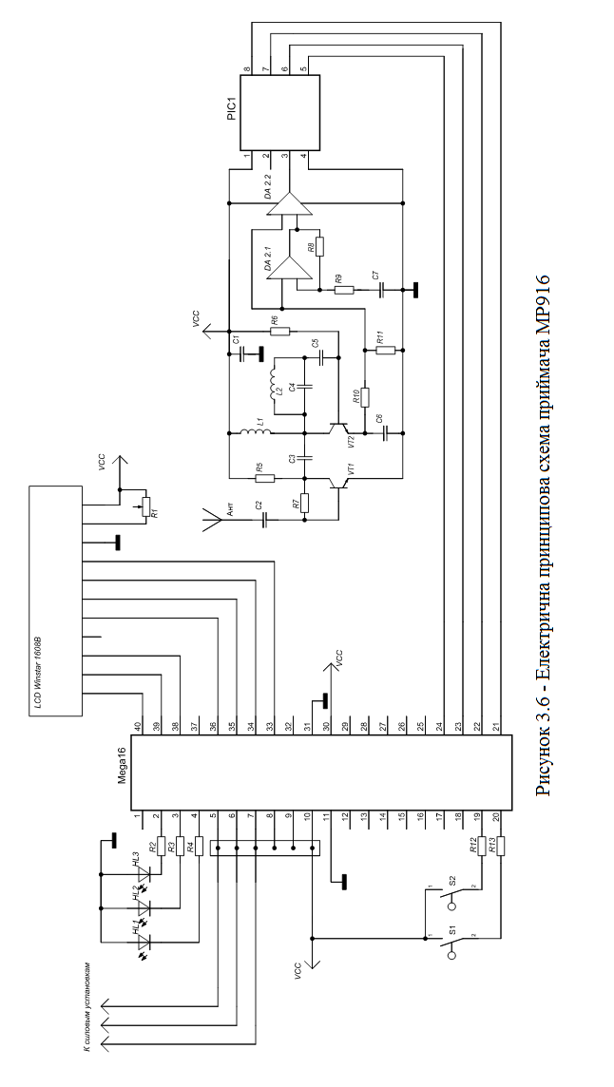

Розглянемо роботу приймача-аналізатора. Сигнал кілька разів проходить посилення, до того як потрапить на порт мікроконтролера, де відбувається дешифрування. На виході МК маємо 4 порти, відповідних 4 кнопки на пульті. Залежно від натиснутої кнопки отримуємо 5вольт на вході порту С і одного Піна Д. МК Mega16 сканує дані висновки, виводить відповідну інформацію на дисплей, дублює повідомлення світінням діодів. При замиканні кнопок-кінцевиків відбувається переривання циклу.

Блок живлення зібраний з найдоступніших деталей: використаний трансформатор, мостовий випрямляч, потужна мікросхема 7805, що дає на виході 5В. Задіяні кілька конденсаторів для гасіння пульсацій і шумів.

**3.3 Створення програмного коду**

Усі програми були написані в CodeVisionAVR V1.25.7 Beta 5, програмування МК здійснено також за допомогою цього компілятора

Листинги програм наведені в додатках А і В [8]

**4. ОХОРОНА ПРАЦІ**

Безпека життєдіяльності

Охорона праці – це система законодавчих актів, соціально-економічних, організаційних, технічних, гігієнічних, лікувально-профілактичних заходів та засобів, що забезпечують безпеку, збереження здоров'я і працездатності людини в процесі праці.

Цілком нешкідливих і безпечних виробництв не існує. Мета охорони праці – звести до мінімуму імовірність ураження або захворювання працюючого персоналу з одночасним забезпеченням найкращих умов праці при максимальній продуктивності.

Метою даного розділу є розгляд умов праці, а також заходів щодо забезпечення безпеки праці на робочому місці інженера, що працює з обчислювальною технікою. [14]

**4.1. Організація робочого місця**

При організації робочого місця, визначення робочих операцій і вибору керування машинами та апаратами необхідно керуватися принципами економії рухів, що сприяють збільшенню продуктивності праці і зниженню втомлюваності, знижують кількість помилок і травматизм.

Аналіз умов праці проводиться відповідно до вимог, зазначених в СН 245-71 і ОНТП 24-86. Відповідно до цих вимог, на одного працюючого повинно приходитися не менш S = 4,5 м2 виробничої площі і V = 15 м3 виробничого об'єму.

Геометричні розміри робочого приміщення:

* площа приміщення: S= 4 × 4,5 = 18 м2 ;
* висота приміщення: h = 3,1 м ;
* кількість робочих місць: N = 3 ч.

## Розрахуємо фактичне значення площі та об'єму на кожне робоче місце:



Отримані фактичні значення площі та об'єму відповідають нормам.

**4.2. Небезпека ураження електричним струмом**

Споживачами енергії взагалі, являються ПК і освітлювальні прилади. Напруга живлення 220 В 50 Гц. Електропроводка в лабораторії схованого типу.

ДСТ 12.1.038–82 встановлює безпечне значення напруги дотику і струмів (мА), що протікають через тіло людини та призначені для проектування засобів захисту людей при взаємодії з електроустановками виробничого і побутового призначення постійного і перемінного струму частотою 50 і 400 Гц.

Для миттєвого дотику:

мА В (для змінного струму);

мА В (для постійного струму).

При протіканні струму більше 1 с:

мА В (для змінного струму);

мА В (для постійного струму).

На підставі ПУЕ-85 дане приміщення по ступеню небезпеки поразки електричним струмом відноситься до класу приміщень без підвищеної небезпеки поразки електричним струмом, тому що умови, що створюють підвищену небезпеку поразки електричним струмом (вогкість, струмопровідний пил, висока температура, можливість одночасного торкання до струмопровідних частин і заземлювача), відсутні.

Для захисту від електротравм у приміщенні використовуємо сховану, добре за ізольовану електропроводку. Розподіл енергії здійснюється за допомогою розподільного щита з ізольованими кабелями і розетками, що виключають можливість короткого замикання. Розподільний щит має автоматичні вимикачі, що спрацьовують при критичному режимі роботи. При несправності електричних пристроїв, відкритих струмоведучих частинах проводу, треба використовувати засоби захисту, попереджуючі таблички. Персонал, що працює на ВТ і ПЕОМ, зобов'язаний пройти навчання безпечним методам роботи на робочому місці і перевірку знань правил техніки безпеки. [14]

З метою запобігання наслідків аварійних ситуацій у приміщенні проведене захисне занулення всіх приладів.

Апаратура, що підключається до мережі за допомогою штепсельної вилки повинна мати конструкцію, що виключає можливість ураження електричним струмом у випадку дотику до штирів контактної штепсельної вилки після вилучення її зі штепсельної розетки.

**4.3. Нормалізація повітря робочої зони**

При створенні мікроклімату і чистоти повітря в робочій зоні необхідно орієнтуватися на вимоги ДСТ 12.1.005-88 і ДСанПін-3.3.2.007-98, наведених в табл. 5.1.

Уміст шкідливих речовин у повітрі не повинен перевищувати ПДК відповідно ГОСТ 12.1.005-88. Джерела шкідливих речовин на даному робочому місці відсутні.

Для забезпечення вимог до нормалізації повітря робочої зони застосовуються системи централізованого опалення в холодний період року і системи кондиціонування повітря в теплий період року.

**4.4. Виробничі випромінювання**

У даному приміщенні присутнє різне електрообладнання, яке і є джерелом електромагнітних полів. Людина, що знаходиться поряд з цим обладнанням піддається його випромінювання, яке негативно впливає на здоров'я людини.

Гранично допустимі рівні опромінення

Відповідно до ГОСТ 54 30013-83 «Електромагнітні випромінювання НВЧ. Гранично допустимі рівні опромінення » рівень щільності потоку енергії на робочих місцях та місцях можливого знаходження людей, професійно пов'язані з обслуговуванням джерел НВЧ випромінювання при переривистому і безперервному опроміненні, не повинен перевищувати 1000 мкВт/см2.

Гранично допустимі значення енергетичного навантаження на організм НВЧ опромінення протягом робочого дня становлять:

* При безперервному опроміненні 200 мкВт год/см2;
* При переривистому опроміненні 2000 мкВт год/см2.

Таким чином, значення рівня випромінювання в даному приміщенні не перевищує допустимих норм.

#### 4.5. Шум

Шум погано впливає на людину, знижує продуктивність його роботи. Шум може бути зовнішній (з вулиці) і від приладів. Рівень шуму від приладів або інструментів повинен відповідати нормам і технічним вимогам. Тобто рівень шуму для людини не повинен перевищувати 70 дБ. У нашому випадку в приміщенні цеху дерелом шуму є установки кондиціонування повітря і вентиляції.

Даний шум відноситься до постійного шуму, тому що рівень звуку, якого за 8 – годинний робочий день змінюється в часі не більше ніж на 5 дБ при вимірі по тимчасовій характеристиці «повільно» шумометром за ДСТ 17.187-1.

**4.6.**  **Пожежна безпека**

Для споруд та приміщень, в яких експлуатуються відеотермінали та ЕОМ такі заходи визначені Правилами пожежної безпеки в Україні, ДНАОП 0.00-1.31.99 та іншими нормативними документами.

Для приміщень повинна бути визначена категорія з вибухопожежної і пожежної безпеки відповідно до НАПБ Б.03.002-2007. Будівлі і ті їх частини, в яких розташовуються ЕОМ, повинні мати не нижче II ступеня вогнестійкості. Якщо відповідно до СНиП 2.09.02-85 ці приміщення повинні бути відокремленими від приміщень іншого призначення протипожежними стінами, то межа їх вогнестійкості визначається відповідно до СНиП 2.01.02-85.

Неприпустимим є розташування приміщень категорій А і Б (ОНТП 24-86), а також виробництв з мокрими технологічними процесами поряд з приміщенням, де розташовуються ЕОМ.

Приміщення для розрахунків зі споживачами за характеристикою речовин та матеріалів відноситься до категорії Д, тобто там знаходяться негорючі речовини та матеріали у холодному стані.

Сховища інформації слід розміщати у відокремлених приміщеннях, обладнаних негорючими стелажами і шафами. Фальшпідлога повинна бути виготовлена з негорючих матеріалів. Міжпідлоговий простір під знімною підлогою має бути оснащений системою автоматичної пожежної сигналізації та засобами пожежогасіння відповідно до вимог.

Звукопоглинальне облицювання стін та стель слід виготовляти з негорючих або важкогорючих матеріалів.

Приміщення повинно бути оснащене системою автоматичної пожежної сигналізації з димовими пожежними сповіщувачами та переносними вуглекислотними вогнегасниками з розрахунку 2 шт. на кожні 20 м2 площі приміщення.

Не рідше одного разу на квартал необхідно очищати від пилу агрегати та вузли, кабельні канали та простір між підлогами.

Для запобігання виникнення пожежі необхідно передбачити міри пожежної профілактики: дотримання протипожежних вимог при проектуванні й експлуатації систем вентиляції згідно СНіП 1.01.02-84; дотримання умов пожежної безпеки електроустановок згідно ПУЕ-84; наявність засобів оповіщення:

– пожежні повідомлювачі (ЛИПНУВ-1, ИП-105 2/1 і т.д.);

– установки пожежегасіння (АУП);

– інструкції з мір протипожежної безпеки, план евакуації людей і технічних засобів.

Для поліпшення умов пожежної безпеки в приміщенні по розрахунках з побутовими і промисловими споживачами обчислювального центру Виробничого управління водопровідно-каналізаційного господарства повинна бути встановлена підлога з непальних матеріалів, технологічно знімний; папір зберігається в металевій шафі; у наявності два вуглекислотних вогнегасники типу ОУ-5, а також два димових датчики; у машинному залі систематично проводиться вологе збирання і вентилювання приміщення .

**4.7 Особливості безпеки автоматизованих ліній і робото-технічних комплексів**

При експлуатації РТК можлива дія на обслуговуючий персонал різних потенційних небезпек і шкідливостей. Джерелами їх можуть бути як безпосередньо ПР (промислові роботи), так елементи основного і допоміжного устаткування.

ПР відрізняються тим, що при їх роботі потенційно небезпечною може бути зона, куди переміщується робочий орган. Розмір і конфігурація небезпечної зони істотно залежать від планування РТК.

З точки зору забезпечення безпеки обслуговуючого персоналу розрізняють три типи планувань:

1 Комплекси, в яких виключена можливість появи оператора в межах робочої зони ПР при його автоматичній роботі. Як правило, це комплекси з круговою огорожею, при розкритті дверей якої посилається командний сигнал на зупинку ПР. [14]

2 Комплекси з поєднанням робочої зони оператора і небезпечної зони ПР. У цьому випадку застосовуються спеціальні заходи захисту обслуговуючого персоналу. У ПР, які працюють за жорсткою програмою, поява людини в небезпечній зоні повинна викликати автоматичне блокування роботи. При використанні ПР з гнучким (адаптивним) управлінням (кінематичні параметри руху задаються в узагальненому вигляді і уточнюються лише в процесі роботи в результаті обробки інформації, що надходить) зупинка робота повинна проводитися тільки на тій ділянці, де знаходиться оператор.

3 Комплекси з розділенням робочої зони (робітник уздовж фронтів верстатів, а ПР з тилу). Поява людини в робочій зоні ПР повинна викликати автоматичне відключення робота.

Небезпека роботи на ПР обумовлена тим, що ПР - автоматичні машини. Іноді вони можуть виходити з ладу і створювати небезпечні ситуації. Крім того:

• при програмуванні і навчанні оператору часто необхідно знаходитися в робочій зоні ПР;

• неминучість виконання ручних операцій: зміна інструмента, прибирання відходів і т.п. (профілактика, ремонт);

• велика різноманітність моделей ПР;

• низька підготовленість операторів.

Небезпечна дія ПР на працюючого можлива на таких стадіях роботи:

1 Переміщення і монтаж ПР. Високе розміщення центра ваги робота може призвести до перекидання його - необхідне надійне кріплення.

2 Складання і підготовка до роботи іноді вимагає виконання монтажних роботи на значній висоті.

3 Програмування (навчання) - вимагає присутності людини в небезпечній зоні.

4 Випробування (дослідження) програми - коректування помилок програм здійснюється в спеціальному режимі із зменшеною швидкістю, як правило, без навантаження (наприклад, при електрозварюванні за відсутності струму). Часто потрібне перебування оператора в небезпечній зоні.

5 Пусконалагоджувальні роботи - кількісна перевірка і налагодження параметрів технологічного процесу в робочому режимі. Оператор періодично з'являється в робочій зоні.

6 Автоматична реалізація програми.

Оператор може здійснювати завантаження і розвантаження деталей в тару і накопичувачі, замінювати інструмент, проводити профілактику, контролювати якість продукції. Зупинення робота при реалізації програми може ввести оператора в оману. Вона може виявитися лише тимчасовим перериванням, очікуванням в процесі роботи, а не виконанням команди "Стоп!".

Для безпечної експлуатації ПР велике значення має їх надійність ПР.

Найхарактернішими випадками відмови ПР, які впливають на безпеку експлуатації, можуть бути:

- під час навчання здійснив незапрограмовані дії;

- при відключенні гідростанції може бути раптовий стрибок маніпулятора, після закінчення робочого циклу;

- раптові переміщення маніпуляторів при подачі енергії;

- помилки в програмі;

- помилки у реалізації програми через кліматичні чинники (теплота, вогкість);

- збої через перевантаження;

- поломки елементів конструкцій.

При роботі з РТК можлива дія на обслуговуючий персонал таких потенційних небезпек і шкідливостей відповідно до ГОСТ 12.0.003-74. [14]

1 Небезпека отримання механічних травм - можливе травмування деталлю, що випала з захватів через поломку, перевищення вантажопідйомності і допустимих параметрів деталей, недостатнього зусилля закріплення;

- можливе травмування рухомими частинами ПР при знаходженні оператора в небезпечній зоні.

Ця небезпека збільшується при низькій надійності управління і відсутності контролю за операціями, які виконує робот.

2 Небезпека ураження електричним струмом, особливо для машин, які мають електропривод та для зварювальних і складальних роботів.

3 Небезпека травмування робочим тілом або шлангом, що від'єднався при розгерметизації гідравлічних або пневматичних систем.

4 Небезпека виникнення пожеж або вибухів при роботі в агресивному, вибухонебезпечному середовищі або поблизу легкозаймистих речовин. Загоряння може відбутися в результаті тертя або виникнення іскри при короткому замиканні або при накопиченні зарядів статичної електрики.

5 Небезпека отримання термічних опіків при роботах, пов'язаних з литвом, куванням, термообробкою і т.п.

6 Небезпека дії підвищеного рівня шуму і вібрації при механічних рухах ПР.

На підставі проведеного аналізу можуть бути розроблені заходи щодо забезпечення безпеки РТК що складаються з:

- загальних питань безпеки РТК;

- вимог до ПР;

- організації РТК, умови експлуатації ПР і РТК.

Загальні питання безпеки повинні враховувати наявність великої зони пересування робочих органів:

- одночасного руху по декількох координатах;

- високі швидкості переміщення виконавчих пристроїв;

- органічний взаємозв'язок з роботою технологічного устаткування.

Основними вимогами до конструкції ПР з точки зору охорони праці є:

- захватний пристрій повинен утримувати об'єкт маніпулювання при раптовому відключенні живлення, якщо випадання об'єкта може привести до небезпечних або шкідливих наслідків;

- зниження швидкості переміщення ПР до 0,3м/с під час навчання або наладки.

Рекомендується передбачити в ЧПУ ПР можливість передачі на пульт навчання інформації про режими роботи, спрацьовування блокувальних пристроїв ПР і устаткування комплексу, про поточний номер кадру програми і про виконання рухових і технологічних команд.

Застосовані в ПР привідні пристрої, системи змащення й інші елементи повинні відповідати ГОСТ 12.2.040-88, ГОСТ 12.3.002-75, ГОСТ 12.2.007-75, ГОСТ 12.1.015-79.

Електроустаткування повинне бути оснащене пусковою апаратурою, яка незалежно від положення органів управління виключає мимовільне включення устаткування при відновленні раптово зниклої напруги.

При спрацьовуванні пристроїв блокування управління повинне переводитися автоматично на ручний режим роботи.

Крім того, повинен бути забезпечений режим аварійної зупинки, який призводить до припинення рухів робота незалежно від режиму його роботи і виконуваних дій. Органи аварійної зупинки повинні бути розташовані в легкодоступному місці, мати чіткі покажчики і пояснювальні написи.

Вимоги до організації РТК:

- раціональне планування, що виключає, можливість одночасного знаходження людини і механізмів ПР в одному і тому самому місці робочого простору;

- забезпечення вільного, зручного і безпечного доступу персоналу до ПР і його органів управління і аварійного відключення.

Бажано органи управління і аварійних блокувань розміщувати на загальному пульті управління і дублювати уздовж фронту устаткування по трасі можливих переміщень обслуговуючого персоналу.

Відстані огорожі РТК від меж небезпечної зони повинне бути не менше 0,8 м.

У разі використання паралельно двох пультів необхідно передбачати пристрої блокування, які б виключали можливість паралельного управління одним і тим самим устаткуванням від різних пультів.

**ВИСНОВКИ**

Сучасні тенденції розвитку радіотехніки, щоденне використання різноманітних цифрових приладів говорять лише про одне - електронні прилади і далі будуть удосконалюватися, будуть створюватися нові зразки радіоапаратури. Ера електроніки зараз у розквіті.

У дипломному проекті спроектовано головні вузли Bluetooth-передавачів, організовано передачу даних по радіоканалу. Використання мікроконтролера ATMega16 фірми Atmel Corporation спростило завдання і дозволило використовувати LCD - дисплей для виводу текстово-графічної інформації. Принципова схема розроблена на сучасній елементній базі, що дозволяє істотно знизити енергоспоживання і розширити функціональність.

За рахунок гнучкості проекту в плані програмування і широкі можливості мікроконтролера дозволяють використання розробленого приймача-передавача практично в будь-якій сфері, в якій необхідно передати якийсь об'єм інформації і миттєво відреагувати на ситуацію.

**ПЕРЕЛІК ПОСИЛАНЬ**

1. Мацкевич В.Д. Занимательная анатомия роботов / Вадим Денисович Мацкевич- М.:. Радио и связь, 1988. – 64 с.
2. Bluetooth –adaptor BTM 222. [Електронний ресурс] http://www.carat-robotic.de/
3. История радио. Статья о исследователях [Електронний ресурс] http://uk.wikipedia.org/
4. Каталог продукции. [Електронний ресурс] http://www.hitachi-pt.com/products/mechatronics/
5. Форум. Принципы установки двусторонней связи [Електронний ресурс] http://myrobot.ru/articles/
6. Документация к микроконтроллерам [Електронний ресурс] http://www2.atmel.com/
7. Документация к продукции. ЖК-дисплеи. [Електронний ресурс] http://www.winstar.com.tw/
8. Лебедев М.Б. CodeVisionAVR. / Михаил Борисович Лебедев – М.: Альтаир 2008 -369 с.
9. Голубцов А.С. Микроконтроллеры AVR: от простого к сложному / Александр Сергеевич Голубцов – М.: СОЛОН-Пресс, 2003. 288 с.
10. Филипчук С.П. Операционные усилители и компараторы. / Сергей Петрович Филипчук. - М.: Издательский дом «ДОДЭКА ХХI», 2002.-560 с.
11. Жукова О.И. Теория автоматического управления. Линейные системы / Ольга Ивановна Жукова. – СПб.: Питер, 2005. – 336с.: ил.
12. Александров К. К. Транзисторы и их зарубежные аналоги / Константин Кирилович Александров -М.: ИП РадиоСофт, 2000.: с.158
13. Кузьмина Е. Г. Электротехнические чертежи и схемы / Елена Георгиевна Кузьмина. – М.: Энергоатомиздат, 1990.-с. 288.
14. Жидецкий В.Я. Основы охраны труда. Учебник. / Владимир Яковлевич Жидецкий – Львов: Афиша, 2000., с. 89

**Додаток А**

**Лістинг програми АТМеga16 приймача**

#include <mega16.h>

#include <delay.h>

#include <avr/io.h>

#include <avr/interrupt.h>

#include <util/delay.h>

#define FOSC 8000000

#define BAUD 19200

#define MYUBRR FOSC/16/BAUD-1

#include <avr/io.h>

#include <avr/interrupt.h>

#include <util/delay.h>

#define FOSC 8000000

#define BAUD 19200

#define MYUBRR FOSC/16/BAUD-1#asm

.equ __lcd_port=0x1B ;PORTA

#endasm

#include <lcd.h>

long z;

void main(void)

DDRA=255;

USART_Init ( MYUBRR );

{

PORTA=0x00;

DDRA=0x00;

PORTB=0b00000000;

DDRB =0b11111111;

PORTC=0b00000000;

DDRC=0x00;

PORTD=0b00000000;

DDRD=0x00;

TCCR0=0x00;

TCNT0=0x00;

OCR0=0x00;

TCCR1A=0x00;

TCCR1B=0x00;

TCNT1H=0x00;

TCNT1L=0x00;

ICR1H=0x00;

ICR1L=0x00;

OCR1AH=0x00;

OCR1AL=0x00;

OCR1BH=0x00;

OCR1BL=0x00;

ASSR=0x00;

TCCR2=0x00;

TCNT2=0x00;

OCR2=0x00;

MCUCR=0x00;

MCUCSR=0x00;

TIMSK=0x00;

ACSR=0x80;

SFIOR=0x00;

// LCD module initialization

lcd_init(16);

while (1)

{

{UBRRL =(uint8_t)ubrr;

UBRRH =(uint8_t)(ubrr>>8);

UCSRB = (1<<RXEN)|(1<<TXEN)|(1<<RXCIE)|(1<<TXCIE); // EN RX ir TX

UCSRC = (1<<URSEL)|(3<<UCSZ0); // 8data, 1stop bit

sei();

};

//USARTO RX interupta

ISR(USART_RXC_vect)

{

while (!(UCSRA&(1<<RXC))){};

val = UDR;

UDR = 0x0A;

UDR = val;

switch (val)

z++;

lcd_gotoxy(0,0);

lcd_putsf("SosyukR.V. DZ-72 Stand by");

if(case 0x77:{PORTA=5;)

{PORTB=0b01001000;

lcd_gotoxy(0,0);

lcd_putsf(" Access granted! ");

break (PIND.5==1);

delay_ms(5000); break;

}

else {

if(case 0x64:{PORTA=6;};)

{PORTB=0b00010010;

lcd_gotoxy(0,0);

lcd_putsf(" Now is closing!!! ");

break (PIND.6==1);

delay_ms(5000);

break;

}

if (z<100){PORTB=0b00100100;}

else {PORTB=0b00100000;}

default:PORTA=0;

break;

if (z==200) {z=0;}

}

};

}

**Додаток Б**

**Лістинг програми АТМеga16 приймача**

/*****************************************************

This program was produced by the

CodeWizardAVR V1.25.7 beta 5 Professional

Automatic Program Generator

© Copyright 1998-2007 Pavel Haiduc, HP InfoTech s.r.l.

http://www.hpinfotech.com

Project : MK-priemnik2

Version :

Date : 20/05/2011

Author : Sosyuk R.V. DZ-72 FEL

Company : F4CG

Comments:

Chip type : ATmega16

Program type : Application

Clock frequency : 1,000000 MHz

Memory model : Small

External SRAM size : 0

Data Stack size : 256

*****************************************************/

#include <mega16.h>

#include <delay.h>

// Alphanumeric LCD Module functions

#asm

.equ __lcd_port=0x1B ;PORTA

#endasm

#include <lcd.h>

// Declare your global variables here

long z;

void main(void)

{

// Declare your local variables here

// Input/Output Ports initialization

// Port A initialization

// Func7=In Func6=In Func5=In Func4=In Func3=In Func2=In Func1=In Func0=In

// State7=T State6=T State5=T State4=T State3=T State2=T State1=T State0=T

PORTA=0x00;

DDRA=0x00;

// Port B initialization

// Func7=In Func6=In Func5=In Func4=In Func3=In Func2=In Func1=In Func0=In

// State7=T State6=T State5=T State4=T State3=T State2=T State1=T State0=T

PORTB=0b00000000;

DDRB =0b11111111;

// Port C initialization

// Func7=In Func6=In Func5=In Func4=In Func3=In Func2=In Func1=In Func0=In

// State7=T State6=T State5=T State4=T State3=T State2=T State1=T State0=T

PORTC=0b00000000;

DDRC=0x00;

// Port D initialization

// Func7=In Func6=In Func5=In Func4=In Func3=In Func2=In Func1=In Func0=In

// State7=T State6=T State5=T State4=T State3=T State2=T State1=T State0=T

PORTD=0b00000000;

DDRD=0x00;

// Timer/Counter 0 initialization

// Clock source: System Clock

// Clock value: Timer 0 Stopped

// Mode: Normal top=FFh

// OC0 output: Disconnected

TCCR0=0x00;

TCNT0=0x00;

OCR0=0x00;

// Timer/Counter 1 initialization

// Clock source: System Clock

// Clock value: Timer 1 Stopped

// Mode: Normal top=FFFFh

// OC1A output: Discon.

// OC1B output: Discon.

// Noise Canceler: Off

// Input Capture on Falling Edge

// Timer 1 Overflow Interrupt: Off

// Input Capture Interrupt: Off

// Compare A Match Interrupt: Off

// Compare B Match Interrupt: Off

TCCR1A=0x00;

TCCR1B=0x00;

TCNT1H=0x00;

TCNT1L=0x00;

ICR1H=0x00;

ICR1L=0x00;

OCR1AH=0x00;

OCR1AL=0x00;

OCR1BH=0x00;

OCR1BL=0x00;

// Timer/Counter 2 initialization

// Clock source: System Clock

// Clock value: Timer 2 Stopped

// Mode: Normal top=FFh

// OC2 output: Disconnected

ASSR=0x00;

TCCR2=0x00;

TCNT2=0x00;

OCR2=0x00;

// External Interrupt(s) initialization

// INT0: Off

// INT1: Off

// INT2: Off

MCUCR=0x00;

MCUCSR=0x00;

// Timer(s)/Counter(s) Interrupt(s) initialization

TIMSK=0x00;

// Analog Comparator initialization

// Analog Comparator: Off

// Analog Comparator Input Capture by Timer/Counter 1: Off

ACSR=0x80;

SFIOR=0x00;

// LCD module initialization

lcd_init(16);

while (1)

{

z++;

lcd_gotoxy(0,0);

lcd_putsf("SosyukR.V. DZ-72 Stand by");

if(PINC.0==1)

{PORTB=0b01001000;

lcd_gotoxy(0,0);

lcd_putsf(" Access granted! ");

delay_ms(5000);

}

else {

if(PINC.2==1)

{PORTB=0b00010010;

lcd_gotoxy(0,0);

lcd_putsf(" Now is closing!!! ");

delay_ms(5000);

}

if (z<100){PORTB=0b00100100;}

else {PORTB=0b00100000;}

if (z==200) {z=0;}

}

};

}

**Додаток В**

**ABSTRACT**

Since then, as an Italian engineer Guglielmo Marconi, the inventor and Russian Alexander Popov in 1895 opened a sensitive and reliable radio worked, suitable for radio communication, humanity began to develop rapidly all the depths of the ether.

Alexander Popov was a teacher training officer in Kronstadt. Starting with a play Hertz's experiments, he then used a more reliable and sensitive method for detecting electromagnetic waves.

For details, just "feels" the electromagnetic waves, AS Popov used coherer (from Lat. - "Coherence" - "clutch"). This instrument is a glass tube with two electrodes. In a tube placed small metal filings. The action of the device is based on the effect of electric discharges in metal powders. Under normal circumstances, coherer has more resistance, because filings have poor contact with each other. Came electromagnetic wave creates a coherer high frequency alternating current. Swaps between filings tiny spark, which is sintered chips. As a result, the resistance drops sharply coherer (in experiments Popov from 100,000 to 1,000 - 500 ohms, that is 100-200 times). Again to return the instrument can be great resistance if to shake it. To ensure the reception automaticity, is necessary for the implementation of wireless, AS Popov used a device for shaking bell coherer after receiving a signal.

Relay, switched call, and coherer getting a "light shake" grip between the metal filings weakened, and they were ready to take the next signal.

To increase the sensitivity of the apparatus, AS Popov, one of the conclusions coherer grounded, and the other attached to a highly elevated piece of wire, creating the first receiving antenna for wireless communication. Grounding of the conductive surface of the earth turns in part of an open oscillatory circuit, which increases the reception range.

While modern radios very little resemblance to a receiver. SA Popov, the basic principles of their actions are the same as in his apparatus. Modern receiver also has an antenna in which the incoming wave is very weak electromagnetic waves. As a receiver, Popov, the energy of these oscillations is not used directly for admission. Weak signals only control the source of energy feeding the next circuit. Now this control is carried out by means of semiconductor devices.

May 7 1895. at a meeting of the Russian Physico-Chemical Society in St. Petersburg, AS. Popov demonstrated the instrument of his, who came, in fact, the world's first radio. May 7 day became the birthday of the radio. Today he is celebrated annually in our country.

AS Popov continues to improve receiving equipment. He put his immediate task to build a device to transmit signals over long distances.

At first radio was installed at a distance of 250 m. tirelessly working on his invention, Popov soon made the communication range of over 600 m. Then, on maneuvers in the Black Sea Fleet 1899. scientist radio set at a distance of over 20km, and in 1901. radio communication range of 150 km has already been. The important role played in this new design of the transmitter. Spark gap was placed in an oscillatory circuit, inductively coupled to the transmitting antenna and tuned into resonance with it .. Have changed and how to detect the signal. Parallel call was included the telegraph, which allowed to automatically record the signals. In 1899. was found possible to receive signals from your phone. At the beginning of 1900. radio has been successfully used during rescue operations in the Gulf of Finland. With the participation of Alexander Popov began to be introduced on radio in the Army and Navy of Russia.

Continuing experiments and improving equipment, Popov, slowly but surely increased the range of the radio. At 5 years after the construction of the first receiver was launched regular line of wireless communication at a distance of 40 km. by telegram, transmitted by the line in winter 1900. Icebreaker "Ermak" removed from the ice fishermen, who claimed the storm at sea. Radio, which started its practical history of saving people, became the new progressive form of communication of XX century.

Of course, the size of today's radio stations, the accuracy of wireless data and functionality of radio devices differ from inventions Popov. But they have set in motion such as radio electronics sub-section.

Remote control module or some mashines now is not a gimmick. We see it every day as a car alarm, a variety of consoles and audio equipment for the body. They greatly simplify the technique and save a lot of time and energy users. And recession or decline in the share of this type of management in the near future is not foreseeable.

This Projects considered several datashits of radio remote control (door or garage door in particular) using common radio channels using signal coding.